PLAKATER OM SAMISKE FLAGGDAGER

Vi ser for oss at disse arkene skrives ut og brukes i en skiltholder ved siden av det samiske flagget
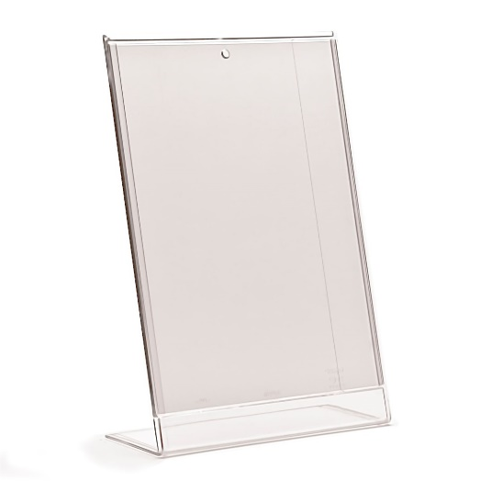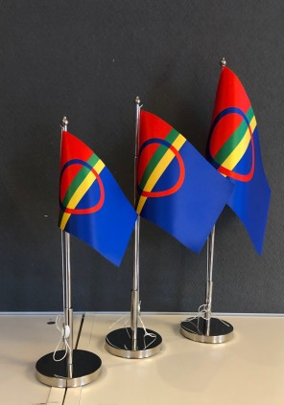

Teksten er hentet fra https://sametinget.no/om-sametinget/nasjonaldag-og-nasjonale-symboler/
Du kan selvsagt fritt dele og forbedre disse arkene på de måtene som er nødvendig for deg.
Bokstavene D, J og Å som står foran den samiske teksten viser til de tre samiske språkenes navn på sine egne språk, og dette er en kode som er vanlig og kjent for samisk-lesende
- Davvisámegiella – nordsamisk
- Julevsámegiella – lulesamisk
- Åarjelsaemien – sørsamisk

Selv om noen av disse dagene virker lite relevante ved første øyekast, så kan de være et påskudd til å snakke om samisk historie i Finland, eller høre noen av dine lånere har en slektning som er aktiv i svensk samepolitikk. Eller bare en anledning til å ta fram flagget, kaffen og småkaker.

Med hilsen fra Trøndelag fylkesbibliotek, november 2021

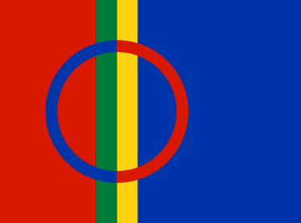
SAMISKE FLAGGDAGER
SÁMI LEAVGABEAIVVIT

SÁME SLÁVGGIMBIEJVE

SAEMIEN SAEVEGEBIEJJIEH

I DAG HAR VI TATT FRAM DET SAMISKE FLAGGET FORDI DET ER 6. FEBRUAR OG SAMENES NASJONALDAG.

Samisk nasjonaldag som feires til minne om det første landsmøtet i Trondheim 1917
D: Sámeálbmotbeaivi maid ávvudit vuosttaš riikkačoahkkima muitun Troandimis 1917
J: Sámij álmmukbiejvve mij avvudaláduvvá vuostasj sáme rijkatjåhkanime mujtton mij dåladuváj Roandemin 1917
Å: Saemien åålmegebiejjie goh mojhtese dan voestes rïjhketjåanghkoen bïjre Tråantesne 1917

SAMISKE FLAGGDAGER
SÁMI LEAVGABEAIVVIT

SÁME SLÁVGGIMBIEJVE

SAEMIEN SAEVEGEBIEJJIEH

I DAG HAR VI TATT FRAM DET SAMISKE FLAGGET FORDI DET ER 2. MARS OG DET FINSKE SAMETINGETS DAG.

Sametinget i Finland ble opprettet på denne dagen i 1996 og avløste samedelegasjonen fra 1973
D: Suoma ođđa Sámedikki rahpan 1996
J: Ådå Sámedikke rahpam Suoman 1996
Å: Såevmien Saemiedigkie tseegkesovvi 1996 jïh saemiedelegasjovnen sijjeste bööti mij tseegkesovvi 1973

SAMISKE FLAGGDAGER
SÁMI LEAVGABEAIVVIT

SÁME SLÁVGGIMBIEJVE

SAEMIEN SAEVEGEBIEJJIEH

I DAG HAR VI TATT FRAM DET SAMISKE FLAGGET FORDI DET ER 25. MARS OG MARIA BUDSKAPSDAG.

Maria budskapsdag er en tradisjonell samisk helligdag
D: Márjjábeaivi, árbevirolaš sámi bassebeaivi
J: Márjjábiejvve, dålusj sáme bassebiejvve
Å: Maarjanbiejjie, aerpievuekien saemien bissiebiejjie

SAMISKE FLAGGDAGER
SÁMI LEAVGABEAIVVIT

SÁME SLÁVGGIMBIEJVE

SAEMIEN SAEVEGEBIEJJIEH

I DAG HAR VI TATT FRAM DET SAMISKE FLAGGET FORDI DET ER 24. JUNI OG MIDTSOMMERDAGEN.

Midtsommerdagen – offisiell helligdag
D: Mihcamárbeaivi - almmolaš bassebeaivi
J: Mihttsamárbiejvve - almulasj bassebiejvve
Å: Jovnesåhkoeh-biejjie - byögkeles bissiebiejjie

SAMISKE FLAGGDAGER
SÁMI LEAVGABEAIVVIT

SÁME SLÁVGGIMBIEJVE

SAEMIEN SAEVEGEBIEJJIEH

I DAG HAR VI TATT FRAM DET SAMISKE FLAGGET FORDI DET ER 9. AUGUST OG FNs URFOLKSDAG.

FNs internasjonale urfolksdag
D: ON riikkaidgaskasaš álgoálbmotbeaivi
J: AN rijkajgasskasasj álggoálmmukbiejvve
Å: EN:n gaskenasjonaale aalkoeåålmegebiejjie

SAMISKE FLAGGDAGER
SÁMI LEAVGABEAIVVIT

SÁME SLÁVGGIMBIEJVE

SAEMIEN SAEVEGEBIEJJIEH

I DAG HAR VI TATT FRAM DET SAMISKE FLAGGET FORDI DET ER 15. AUGUST OG VI FEIRER DET SAMISKE FLAGGET.

Det samiske flagget ble godkjent 15. august 1986
D: Sámi leavga dohkkehuvvui dán beaivvi 1986
J: Sáme slávggá mierreduváj dan biejve 1986
Å: Saemien saevege nænnoestamme sjïdti daan biejjien 1986

SAMISKE FLAGGDAGER
SÁMI LEAVGABEAIVVIT

SÁME SLÁVGGIMBIEJVE

SAEMIEN SAEVEGEBIEJJIEH

I DAG HAR VI TATT FRAM DET SAMISKE FLAGGET FORDI DET ER 18. AUGUST OG SAMERÅDETS DAG.

Samerådet ble grunnlagt denne dagen i 1956
D: Sámiráđđi vuođđuduvvui dán beaivvi 1956
J: Sámeráde vuododuváj dán biejve 1956
Å: Saemieraerie tseegkesovvi daan biejjien 1956

SAMISKE FLAGGDAGER
SÁMI LEAVGABEAIVVIT

SÁME SLÁVGGIMBIEJVE

SAEMIEN SAEVEGEBIEJJIEH

I DAG HAR VI TATT FRAM DET SAMISKE FLAGGET FORDI DET ER 26. AUGUST OG DET SVENSKE SAMETINGETS DAG.

Sametinget i Sverige ble åpnet denne dagen i 1993
D: Ruoŧa Sámediggi vuođđuduvvui dán beaivvi 1993
J: Svieriga Sámedigge vuododuváj dan biejve 1993
Å: Rïhpestimmie Sveerjen Saemiedigkeste daan biejjien 1993

SAMISKE FLAGGDAGER
SÁMI LEAVGABEAIVVIT

SÁME SLÁVGGIMBIEJVE

SAEMIEN SAEVEGEBIEJJIEH

I DAG HAR VI TATT FRAM DET SAMISKE FLAGGET FORDI DET ER 9. OKTOBER OG DET NORSKE SAMETINGETS DAG.

Sametinget i Norge ble åpnet denne dagen i 1989
D: Norgga Sámediggi vuođđuduvvui dán beaivvi 1989
J: Vuona Sámedigge vuododuváj dan biejve 1989
Å: Rïhpestimmie Nöörjen Saemiedigkeste daan biejjien 1989

SAMISKE FLAGGDAGER
SÁMI LEAVGABEAIVVIT

SÁME SLÁVGGIMBIEJVE

SAEMIEN SAEVEGEBIEJJIEH

I DAG HAR VI TATT FRAM DET SAMISKE FLAGGET FORDI DET ER 9. NOVEMBER.

Delegasjonen for samiske saker ble grunnlagt i Finland på denne dagen i 1973. Den ble avløst av det finske Sametinget i 1996.
D: Sámi áššiid delegašuvdna Suomas vuođđuduvvui dán beaivvi 1973
J: Sáme ássjij delegasjåvnnå Suoman vuododuváj dan biejve 1973
Å: Delegasjovne saemien aamhtesidie tseegkesovvi Såevmesne 1973

SAMISKE FLAGGDAGER
SÁMI LEAVGABEAIVVIT

SÁME SLÁVGGIMBIEJVE

SAEMIEN SAEVEGEBIEJJIEH

I DAG HAR VI TATT FRAM DET SAMISKE FLAGGET FORDI DET ER 15. NOVEMBER OG ISAK SABAS DAG.

Isak Sabas fødselsdag 1875. Han skrev teksten til samenes nasjonalsang.
D: Isak Saba riegádii dán beaivvi 1875. Son čálii sániid sámi álbmotlávlagii.
J: Isak Saba riegádij dan biejve 1875. Sån tjálij bágojt sámevierrega lávllagij
Å: Isak Saban reakedsbiejjie 1875. Dïhte saemiej åålmegelaavlomen teekstem tjeeli

SAMISKE FLAGGDAGER
SÁMI LEAVGABEAIVVIT

SÁME SLÁVGGIMBIEJVE

SAEMIEN SAEVEGEBIEJJIEH

I DAG HAR VI TATT FRAM DET SAMISKE FLAGGET FORDI DET ER 29. NOVEMBER OG ELSA LAULA RENBERGS DAG.

Elsa Laula Renbergs fødselsdag 1877. Hun tok initiativet til det samiske landsmøtet i 1917.
D: Elsa Laula Renberga riegádanbeaivi 1877
J: Elsa Laula Renberga riegádimbiejvve 1877
Å: Elsa Laula Renbergen reakedsbiejjie 1877

